

Міністерство освіти і науки України

Національний технічний університет України “КПІ імені Ігоря Сікорського”

Факультет інформатики та обчислювальної техніки Кафедра технічної кібернетики

# ЗВІТ

лабораторної роботи №3

з курсу «Основи WEB - технологій»

Тема: «Блочна верстка макету сайту за допомогою HTML і CSS»

|  |  |
| --- | --- |
| Перевірив:  Доц. Голубєв Л. П. | Виконав:  Гр. ІТ-94  Тріпак Крістіна Юріївна |

Київ 2022

# Завдання.

1. Макет структури сайту виконано в PhotoShop. За допомогою **HTML5** та **CSS3** зробити блочну верстку розробленогомакету використовуючи технологію **float**. Обов’язково використати **width** у відсотках.
2. Створити верстку цього ж макету сайту за допомогою технології **Flex.**

**Варіант 7**

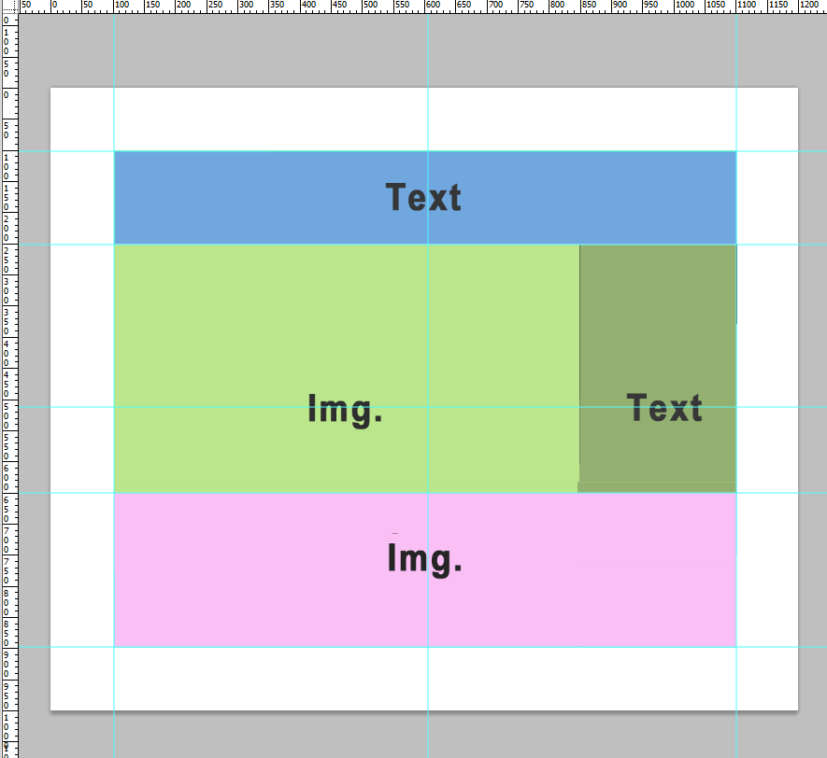

# Хід роботи

За допомогою текстового редактора VSCode, було створено структуру WEB- сторінки мовою HTML-5 (index.html) та відповідно до цієї сторінки каскадну таблицю стилів (styles.css).

index.html:

<!DOCTYPE html>

<html lang="en">

<head>

    <meta charset="UTF-8">

    <meta http-equiv="X-UA-Compatible" content="IE=edge">

    <meta name="viewport" content="width=device-width, initial-scale=1.0">

    <title>Block layout</title>

    <link rel="stylesheet" href="styles.css">

</head>

<body>

    <h2>Layout using <i>float</i> technology</h2>

    <div id="container">

        <div id="text-blue">

            <p>

                text

            </p>

        </div>

        <div id="img-text">

            <div id="img-light-green" class="flex-block">

                <p>

                    img.

                </p>

            </div>

            <div id="text-dark-green">

                <p>

                    text

                </p>

            </div>

        </div>

        <div id="img-violet">

            <p>

                img.

            </p>

        </div>

    </div>

    <h2>Layout using <i>flex</i> technology</h2>

    <div id="container">

        <div id="text-blue">

            <p>

                text

            </p>

        </div>

        <div id="img-text-flex">

            <div id="img-light-green">

                <p>

                    img.

                </p>

            </div>

            <div id="text-dark-green">

                <p>

                    text

                </p>

            </div>

        </div>

        <div id="img-violet">

            <p>

                img.

            </p>

        </div>

    </div>

</body>

</html>

styles.css:

@import url('https://fonts.googleapis.com/css2?family=Dancing+Script&family=Gotu&display=swap');

h2{

    text-align: center;

}

p{

    top: 50%;

    margin: 0 0;

    font-size: 200%;

    font-weight: 700;

    position: relative;

    text-align: center;

    text-transform: capitalize;

    transform: translateY(-50%);

}

#container{

    width: 50%;

    margin: 0 auto 6vh auto;

}

#text-blue{

    height: 10vh;

    background-color: rgb(112, 167, 223);

}

.flex-block{

    float: left;

}

#img-text p, #img-text-flex p{

   padding-top: 8vh;

}

#img-light-green{

    width: 70%;

    height: 30vh;

    background-color: rgb(188, 230, 139);

}

#text-dark-green{

    height: 30vh;

    background-color: rgb(147, 176, 113);

}

#img-violet{

    height: 20vh;

    background-color: rgb(250, 192, 246);

}

#img-text-flex{

    display: flex;

}

#img-text-flex #text-dark-green{

    width: 30%;

}

# Отримані результати

Завдання 1:

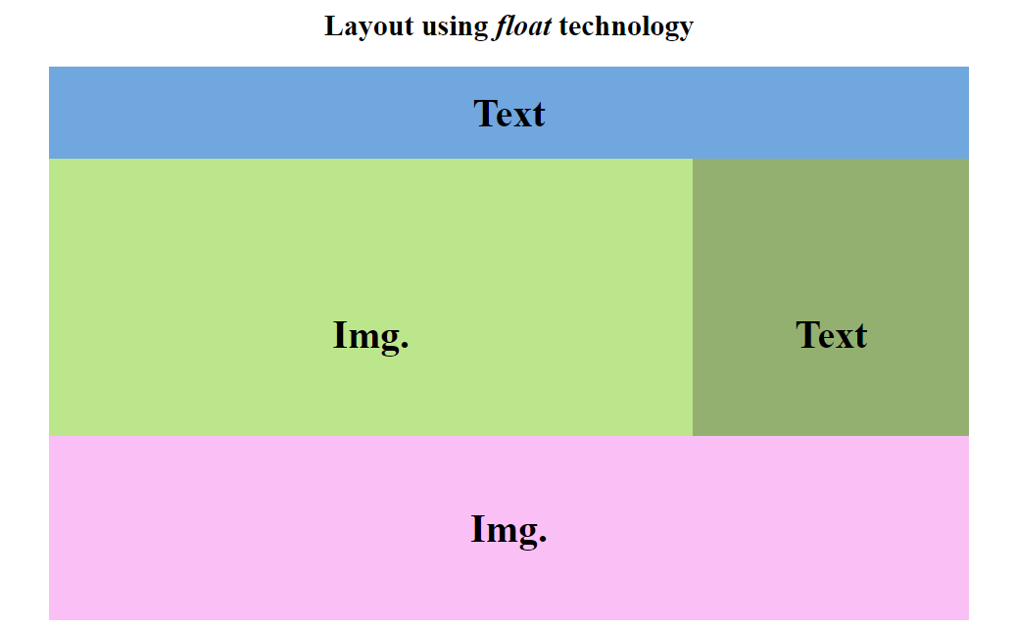

Завдання 2:

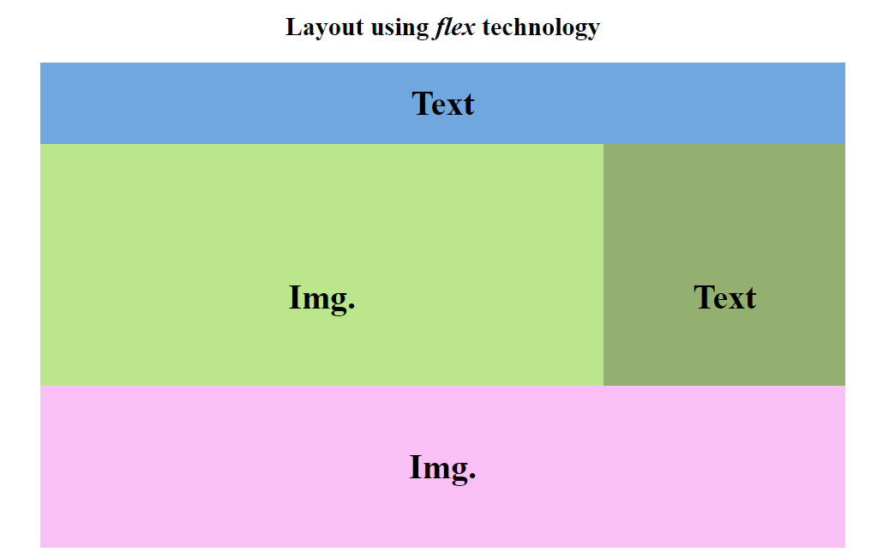

# Посилання на репозиторій Github: <https://github.com/tinatripak/web-desing-labs>

# Посилання на Web-сторінку: <https://tinatripak.github.io/web-desing-labs/laba3>

# Висновок

# Під час виконання даної лабораторної роботи я оволоділа гарним вміннями побудови блочної верстки макету сайту за допомоги html і css. Ми навчилися розробляти блочну верстку використовуючи технологію float з width у відсотках. А також навчилися верстати макет використовуючи технологію flex.

# Посилання на репозиторій Github: <https://github.com/tinatripak/web-desing-labs>

# Посилання на Web-сторінку: <https://tinatripak.github.io/web-desing-labs/laba3>